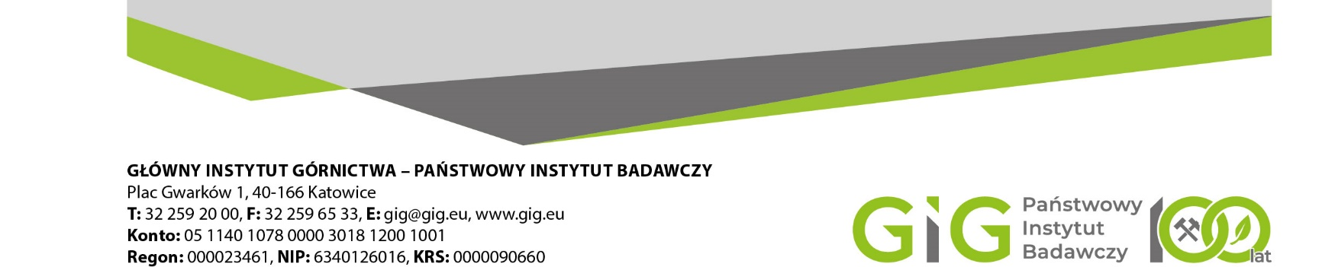

Zakup będzie realizowany z Przedsięwzięcia:
„Metodyka określania lokalizacji stref niekontrolowanej emisji metanu i jej ograniczenia na terenach pogórniczych” w formie dotacji ze środków NFOŚiGW

Nr sprawy: FZ.26.24.2025.SYKO Katowice, dn. 28.04.2025r. FZ/6136/SK/25/BH
Dotyczy: Wstępnego zapytania ofertowego w celu ustalenia wartości zamówienia dla planowanego postępowania
Szanowni Państwo,
Zwracamy się o przygotowanie wstępnej wyceny na wykonanie 12 zobrazowań satelitarnych w okresie od 1 lipca 2025 r. do 31 grudnia 2025 r., obejmujących informacje o emisji metanu na wybranych terenach pogórniczych Górnośląskiego Zagłębia Węglowego

Należy podać:
a) cenę netto w PLN/brutto w PLN oraz stawkę i wartość podatku VAT (cena za przedmiot zamówienia musi obejmować wszystkie koszty związane z realizacją zamówienia). Zamawiający dopuszcza możliwość złożenia oferty w innej walucie (np. €, $). Dla celów porównania ofert Zamawiający przeliczy ją zgodnie ze średnim kursem NBP z ostatniego dnia składania ofert;
b) preferowane warunki płatności.

Opis przedmiotu zamówienia:
Przedmiotem zamówienia jest wykonanie 12 zobrazowań satelitarnych w okresie od 1 lipca 2025 r. do 31 grudnia 2025 r., obejmujących informacje o emisji metanu na wybranych terenach pogórniczych Górnośląskiego Zagłębia Węglowego (Polska). Usługa powinna zostać zrealizowana zgodnie z następującymi wytycznymi:
- Technologia wykonania: zobrazowania muszą być wykonane za pomocą satelity wyposażonej w spektrometr umożliwiający detekcję metanu w atmosferze.
- Rozdzielczość przestrzenna: maksymalnie 25 metrów.
- Jednostka pomiarowa: ppm (parts per million) lub ppb (parts per billion).
- Czas rewizyty: minimalnie co 1–2 dni; dokładny interwał czasowy zostanie określony po przeprowadzeniu badań naziemnych emisji metanu.
- Próg wykrywalności: minimum 100 kg/h CH₄.
- Czas dostarczenia danych: zobrazowania muszą być dostarczone w czasie od 24 do 48 godzin od momentu wykonania obserwacji.
- Lokalizacja: dwa wybrane tereny pogórnicze na obszarze Górnośląskiego Zagłębia Węglowego; szczegółowa lokalizacja zostanie wskazana po zakończeniu badań terenowych.

Miejsce i termin składania ofert
Wstępną ofertę należy złożyć do końca dnia 07/05/2025r. drogą elektroniczną na adres e-mail: skolinska@gig.eu

Kontakt handlowy:
mgr Monika Wallenburg - tel. (032) 259 25 47, e-mail: mwallenburg@gig.eu
mgr Sylwia Kolińska - tel. (032) 259 25 55, e-mail: skolinska@gig.eu

ZAPRASZAMY DO SKŁADANIA OFERT
Z poważaniem,
Kierownik Działu Zamówień Publicznych i Zakupów

mgr Monika Wallenburg

Należy podpisać i dołączyć do wstępnej oferty

OŚWIADCZENIE RODO DLA WYKONAWCY
1. Zgodnie z art. 13 ust. 1 i 2 rozporządzenia Parlamentu Europejskiego i Rady (UE) 2016/679 z dnia 27 kwietnia 2016 r.
w sprawie ochrony osób fizycznych w związku z przetwarzaniem danych osobowych i w sprawie swobodnego przepływu takich danych oraz uchylenia dyrektywy 95/46/WE (ogólne rozporządzenie o ochronie danych) (Dz. Urz. UE L 119
z 04.05.2016, str. 1), dalej „RODO”, informuję, że:
- administratorem danych osobowych WYKONAWCY jest:
Główny Instytut Górnictwa – Państwowy Instytut Badawczy,
Plac Gwarków 1,
40 - 166 Katowice,
- inspektorem ochrony danych osobowych w Głównym Instytucie Górnictwa – Państwowym Instytucie Badawczym jest Pani: mgr Katarzyna Kareł, e-mail: gdpr@gig.eu,
- dane osobowe WYKONAWCY przetwarzane będą na podstawie art. 6 ust. 1 lit. c RODO w celu związanym
z niniejszym wstępnym zapytaniem ofertowym,
- odbiorcami danych osobowych WYKONAWCY będą osoby lub podmioty, którym udostępniona zostanie dokumentacja dotycząca niniejszego wstępnego zapytania ofertowego,
- dane osobowe WYKONAWCY będą przechowywane przez okres 4 lat,
- w odniesieniu do danych osobowych WYKONAWCY decyzje nie będą podejmowane w sposób zautomatyzowany, stosowanie do art. 22 RODO;
- WYKONAWCA posiada:
- na podstawie art. 15 RODO prawo dostępu do danych osobowych dotyczących WYKONAWCY ;
- na podstawie art. 16 RODO prawo do sprostowania danych osobowych WYKONAWCY ;
- na podstawie art. 18 RODO prawo żądania od administratora ograniczenia przetwarzania danych osobowych
z zastrzeżeniem przypadków, o których mowa w art. 18 ust. 2 RODO ;
- prawo do wniesienia skargi do Prezesa Urzędu Ochrony Danych Osobowych, gdy WYKONAWCA uzna, że przetwarzanie danych osobowych Pani/Pana dotyczących narusza przepisy RODO;
- WYKONAWCY nie przysługuje:
- w związku z art. 17 ust. 3 lit. b, d lub e RODO prawo do usunięcia danych osobowych;
- prawo do przenoszenia danych osobowych, o którym mowa w art. 20 RODO;
- na podstawie art. 21 RODO prawo sprzeciwu, wobec przetwarzania danych osobowych, gdyż podstawą prawną przetwarzania danych osobowych WYKONAWCY jest art. 6 ust. 1 lit. c RODO.

............................................................. .............................................................
Miejscowość, data Podpis

